

*e*

**Fiche de travail N :(4 )**

Nom : _________________ Classe : 4(A+B) Date : _______________

**Objectif savoir les pièces de la maison**

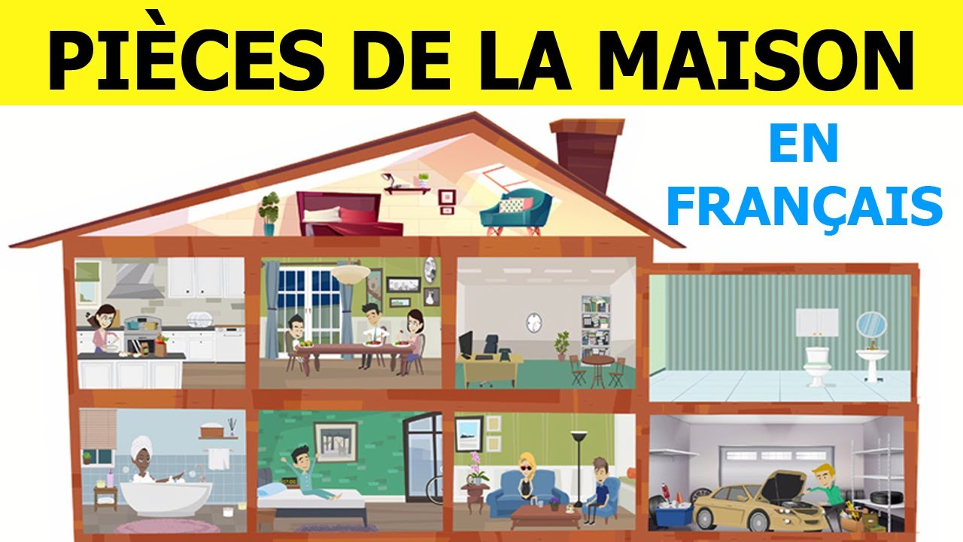

**1-Ecris**

|  |  |  |
| --- | --- | --- |
| **la pièces** |  |  |
| Chambre Stock Illustrations, Vecteurs, & Clipart – (152,432 ... | **______la chambre__________** | **_________________** |
| Vocabulaire de la cuisine et plus encore (A2) | **___________la cuisine_______** | **________________** |
| Jardin Stock Illustrations, Vecteurs, & Clipart – (1,673,140 Stock  Illustrations) | **___le jardin__________** | **_____________** |
| Icône De Balcon . Illustration Isométrique De Vecteur De Balcon Icône Pour  Le Web Clip Art Libres De Droits , Svg , Vecteurs Et Illustration. Image  84556008. | **_______le balcon_____________** | **______________** |
| Salle de bain avec baignoire et toilette 669197 - Telecharger Vectoriel  Gratuit, Clipart Graphique, Vecteur Dessins et Pictogramme Gratuit | **____la salle de bains______________** | **_______________** |

|  |  |
| --- | --- |
| Salle à Manger Intérieure Avec Table Et Placard Vector Illustration Clip Art  Libres De Droits , Svg , Vecteurs Et Illustration. Image 30853113. | **_____la salle à manger _______** |
| An Image Of A Car Parking In A Garage. Royalty Free SVG, Cliparts, Vectors,  And Stock Illustration. Image 56428775. | **___le garage___________** |

**2-Compète**

|  |
| --- |
| **Je regarde la télé- Sara fait une salade –**  **maman se douche – – la voiture – joue au bicyclette - Sophie mange de la pizza** |

1. **Alex est dans le jardin il __ joue au bicyclette _____________.**
2. **Sara fait une salade dans la cuisine.**
3. **Elle _____ regarde la télé ___________dans le salon**
4. **________ maman se douche _________dans la salle de bains.**

**6 – ___________ Sophie mange de la pizza ______ dans la salle à manger.**

**7 - _____________ la voiture _______est dans le garage.**



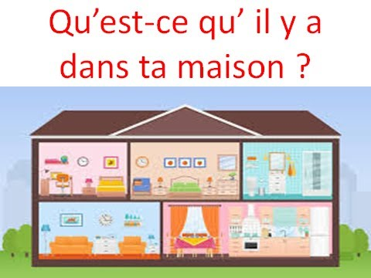

**__________________________________________power point de la description de la maison__________________________________________________________________________________________________________________________________________________________________________________________________________________________________________________________________________________________________________________________________________________________________-**

**Fiche de travail N :(2 )**

Nom : _________________ Classe : (5A+B) Date : _______________

**Objectif savoir les meubles de la maison**

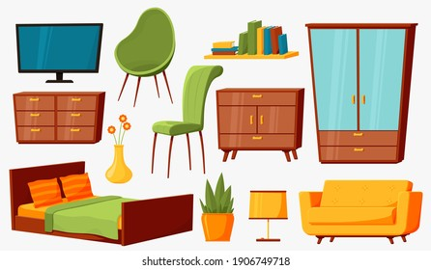

**1-Ecris les noms suivants**

|  |
| --- |
| **Une armoire – un lit – un évier- une douche – une baignoire – une table – une chaise – une voiture -le canapé – un tapis – la télévision – un four – un frigo – des fleurs** |

|  |  |
| --- | --- |
| **______________** | Une Image D'un évier De Cuisine Avec Des Casseroles. Clip Art Libres De  Droits , Svg , Vecteurs Et Illustration. Image 8535050. |
| **_______________** | Baignoire avec la douche illustration de vecteur. Illustration du détendez  - 102068551 |
| **________________** | Robinet De Douche Isolé Icône Illustration Vectorielle Design Clip Art  Libres De Droits , Svg , Vecteurs Et Illustration. Image 83139159. |
| **_______________** | Armoire Png Pinterest Art - Armoire Clipart, Transparent Png , Transparent  Png Image - PNGitem |
| **________________** | un lit clipart illustration images gratuites libres de droits | images  gratuites et libres de droits |
| **________________** | Four Stock Illustrations, Vecteurs, & Clipart – (73,318 Stock Illustrations) |
| **_____________** | Mascot Illustration D'un Réfrigérateur Rempli De Notes Post-it Banque  D'Images Et Photos Libres De Droits. Image 38644551. |
| **______________** | Oriental magic carpet stock vector. Illustration of ornate - 93211016 |
| **_______________** | Modern lcd smart tv with application icons. vector illustration. | CanStock |

|  |  |
| --- | --- |
| **________________** | Transparent table and chairs clipart |
| **______________** | Armchair Clipart | Clipart library - Free Clipart Images |
| **_______________** | clip art easter flowers - Clip Art Library |
| **______________** | Free Vehicle Cliparts, Download Free Vehicle Cliparts png images ... |
| **________________** | Free Couch Png, Download Free Couch Png png images, Free ClipArts ... |

**3- Ecris des phrases qui décrient chaque pièce de la maison**

**En utilisant dans le – dans la ,il y a , et+ les meubles**

**a-________________________________________**

**b-________________________________________**

**c-_________________________________________**

**d-_________________________________________**

**e-_______________________________________**

**f-________________________________________**

**g-________________________________________**



